绿色建筑设计评价标识
自评估报告

申报项目名称： | 绿色建筑改造
申报单位名称：
建筑类型： | 居住建筑
目标星级： | ★★ | 分数： | 65.24
自评依据： | 《绿色建筑评价标准》GB/T 50378-2014

住房和城乡建设部科技发展促进中心 组织编制
2021年3月4日

填写说明
1、 本报告用于申请绿色建筑设计评价标识，由申报单位填写；
2、 “得分自评”项的填写方式：在自评得分分类对应的表格中，填写符合项目情况的得分，不达标的条文，自评得分填写“0”；不参评的条文填写“不参评”，注明理由，并在“实际提交材料”中提供证明材料，其得分处理方式按相关规定执行；
3、 “实际提交材料”中列表填写对应条文实际提交的材料的全称、查阅路径；
4、 填写本报告时，可进行编辑性修改，但不应自行删除技术内容和要求。

一、 项目概况
项目的基本信息：
1、项目名称：绿色建筑改造
2、项目地址：
3、项目建设单位：
4、项目建筑类型及数量：
建筑类型：√住宅、□办公、□商业、□旅馆、□养老、□幼儿园、□医院、□其他
数量： 栋
5、建筑面积：
项目用地面积：14625（平方米），总建筑面积：11711（平方米），
地上建筑面积：11711.0（平方米），地下建筑面积：0.0（平方米）
6、建筑层数：
地上层数： （层），地下层数： （层）
7、项目描述：
简要对项目的基本情况进行描述。（500字以内）
该项目为重庆某高校一宿舍楼，宿舍为A、B两栋楼，位于两层食堂之上，每栋均为8层。建筑右侧为城市主干道与轻轨路线，左侧为学校内部道路及相关游憩场。

三个申报星级评分要求分别为50/60/80分。经自评估，本项目的控制项全部达标，每类指标评分项得分均不小于40分，评分项与加分项的加权总得分达到 2 星级的标准。各章节得分情况见表1：
表1项目自评得分情况
 | 节地与室外环境 | 节能与能源利用 | 节水与水资源利用 | 节材与材料资源利用 | 室内环境质量 | 提高与创新
总分值 | 100 | 100 | 100 | 100 | 100 | —
最低分值 | 40 | 40 | 40 | 40 | 40 | —
不参评分值 | 3 | 16.0 | 14 | 25 | 11 | 0
自评得分 | 69 | 59.0 | 63 | 36 | 51 | 1
换算得分 | 71.10 | 70.20 | 73.30 | 48.00 | 57.30 | 1.00
居住建筑权重 | 0.21 | 0.24 | 0.20 | 0.17 | 0.18 | —
公共建筑权重 | 0.16 | 0.28 | 0.18 | 0.19 | 0.19 | —
加权得分 | 11.38 | 19.66 | 13.19 | 9.12 | 10.89 | 1.00

自评总分： 65.24 ；
本项目星级：60；

二、项目效果图（需标示申报范围）
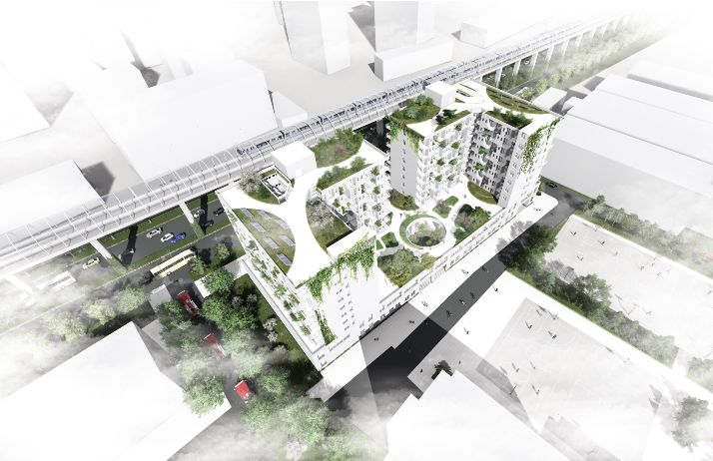

项目地理位置、建筑面积、层数、高度、主要功能等概述：

三、自评内容
4 节地与室外环境
子项 | 条文编号 | 条文 | 满分 | 不参评分 | 达标/得分
控制项 | 4.1.1 | 选址合规 | / | — | √
控制项 | 4.1.2 | 场地安全 | / | — | √
控制项 | 4.1.3 | 无超标污染源 | / | — | √
控制项 | 4.1.4 | 日照标准 | / | — | √
评分项 | 4.2.1 | 节约集约用地 | 20 | 0 | 10
评分项 | 4.2.2 | 绿化用地 | 9 | 0 | 7
评分项 | 4.2.3 | 地下空间 | 6 | 0 | 0
评分项 | 4.2.4 | 光污染 | 4 | 0 | 4
评分项 | 4.2.5 | 环境噪声 | 4 | 0 | 4
评分项 | 4.2.6 | 风环境 | 6 | 0 | 4
评分项 | 4.2.7 | 热岛强度 | 4 | 0 | 4
评分项 | 4.2.8 | 公共交通设施 | 9 | 0 | 6
评分项 | 4.2.9 | 无障碍设计 | 3 | 0 | 3
评分项 | 4.2.10 | 停车场所 | 6 | 0 | 6
评分项 | 4.2.11 | 公共服务设施 | 6 | 0 | 6
评分项 | 4.2.12 | 生态补偿措施 | 3 | 3 | 0
评分项 | 4.2.13 | 绿色雨水设施 | 9 | 0 | 9
评分项 | 4.2.14 | 径流总量控制 | 6 | 0 | 3
评分项 | 4.2.15 | 绿化方式与植物 | 6 | 0 | 3
合计 |  |  | 101.0 | 3.0 | 69.0

